雪佛龙金富力新品上市推广-金银盾超有料
广 告 主：雪佛龙（中国）投资有限公司
所属行业：汽车交通-汽车周边/服务保养
执行时间：2020.07.15-08.15
参选类别：直播营销类
营销背景
广大消费者对于机油产品目前仅具备粗浅的基础认知，对于不同产品间的使用体验差异性不大，相对较依赖外部渠道作出购买决策。且雪佛龙作为一个百年机油大牌，在国内品牌认知度偏低。
营销目标
以雪佛龙金富力产品新品上市为契机进一步扩大品牌声量及知名度，获取年轻消费者青睐，为经销商和门店增强信心 。并在竞品已发布新品的情况下，与之形成差异化的传播。最终向后市场行业展现，直播形式与相对低关注度的后市场的融合之道，为行业数字化营销进行有意义的探索和示范。
策略与创意
视频链接：https://v.qq.com/x/page/i3222oeucv3.html
小预算“小”品类，大巧思大效果
机油行业普遍面向经销商，与终端用户沟通偏少，更不用说在年轻人聚集的社交媒体上也是鲜有露出。而社交网络已经是现代营销战役的取胜关键，尤其因疫情再度兴起的直播，既能弥补场地限制又能提升声量。
尽管同行业品牌已有直播先例，但大都流于形式，并缺乏网感。枯燥的产品讲解和趋于雷同的发布流程，易使用户产生疲劳，难以与品牌高效互动。
所以，我们用不一样的直播，为用户和品牌创造新鲜感与话题度。在极为有限的预算下，我们将直播设置在雪佛龙天津工厂增加临场感，以Rap、“互动游戏”讲产品等手法，实现 “综艺化”的用油关联体验，创造0门槛的用户观感。用“有趣、有料”的直播，让机油的营销强势出圈。
执行过程/媒体表现
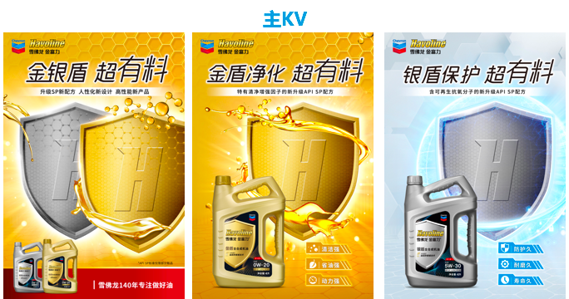
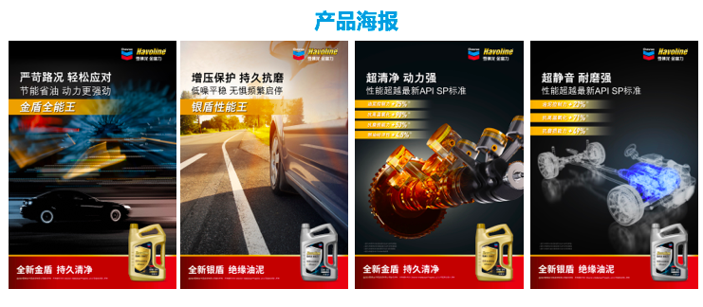
通过1个核心事件
以趣味直播打造新品发布会，传递年轻、有料的品牌态度
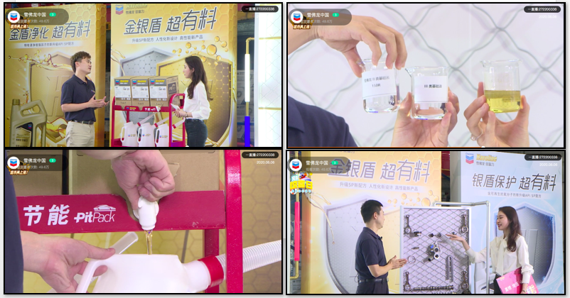
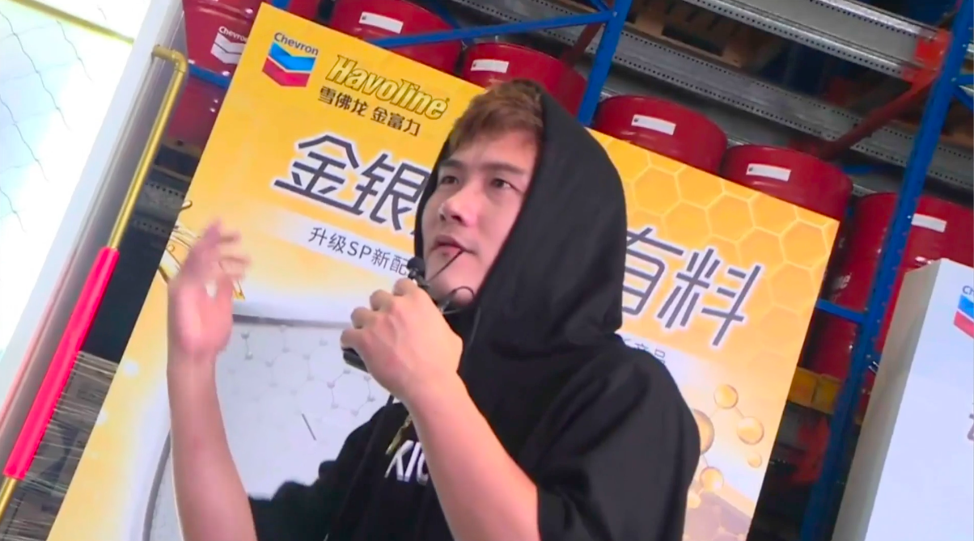
（雪佛龙润滑油产品经理-沃乾盛Rap直播）
深入一线生产基地，拉近用户与机油的距离
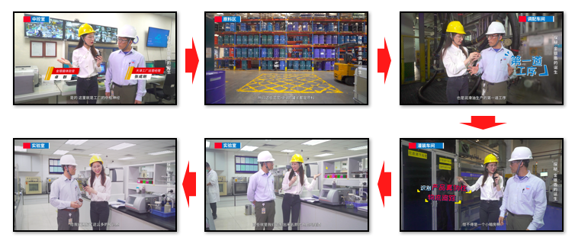
联动海内外专家达人，用浅显易懂的方式全面解读新品
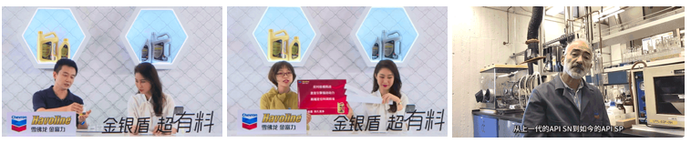
多层传播形式
预热期—在KOL公众号和官方自媒体分别发布6 张倒计时海报和预热推文，营造十足神秘感，吸引用户观看直播
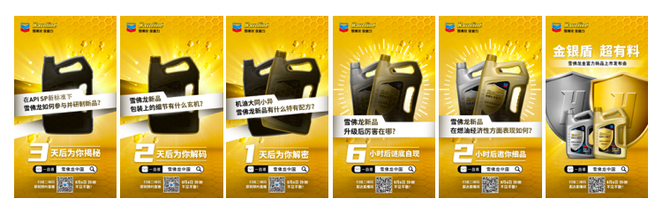
上市期—在150个微信群为直播导流，精准触达4W+用户
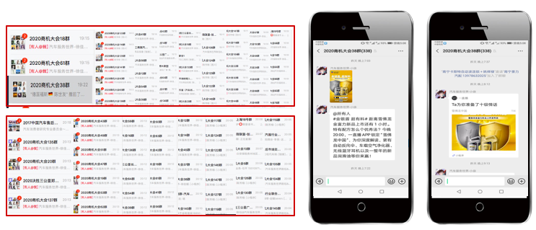
延续期—12家主流媒体集中报道，曝光量突破10W+
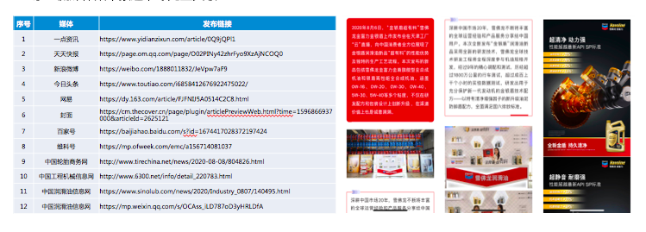
营销效果与市场反馈
雪佛龙新品上市品牌声量远超预期，直播的主要受众为品牌经销商，引发了他们的关注热潮，服务他们更好地向终端消费者推广品牌这次的新品；
本次执行在有限的预算范围内充分调动品牌资源（自有工厂，海外专家等）实现了传播效率的最大化提升。
